Sólo para ingenieros (210): Nada...

06/09/2014

Clasificación: Física

Estimados colegas y amigos,
La ingeniería abreva en la ciencia y la tecnología como apoyo para plantear soluciones útiles y creativas para resolver problemas reales, y por ello el ingeniero siempre esta atento a cualquier información que le puede ser de utilidad para aplicarla a su campo de acción. En esta ocasión un colega curioso nos envía un análisis sobre la ‘nada’ que publicó Fraser Cain el pasado 21 de agosto en el boletín en línea de ‘Universe Today,’ aunque en esta ocasión la aplicación práctica podría ser difícil de encontrarse (muy seguramente la encontraremos en le futuro), pero por lo pronto la información si resulta bastante interesante. Veamos que nos dice Mr. Cain…
¿Existe algún lugar en el Universo donde realmente no hay ‘nada’? ¿Podríamos considerar este como el espacio intergaláctico entre estrellas o entre las galaxias? ¿O el espacio entre átomos? ¿Cuales serian las propiedades de la ‘nada’?
Por favor tómese unos segundos y piense en ‘nada’. ¡Imagínesela en su mente! Concéntrese... Concééééntrece…en ‘nada’. Es bastante difícil, ¿no? Especialmente si estoy distrayéndolo con mi güiri y güiri.
Bueno, en lugar de esto, mejor consideremos el vasto espacio entre las estrellas y las galaxias, o los espacios entre átomos y otras partículas microscópicas. Cuando hablamos sobre la ‘nada’, en las vastas extensiones interespaciales, en realidad, técnicamente, no están vacías. ¿Lo sabía? Hay…’algo’ ahí.
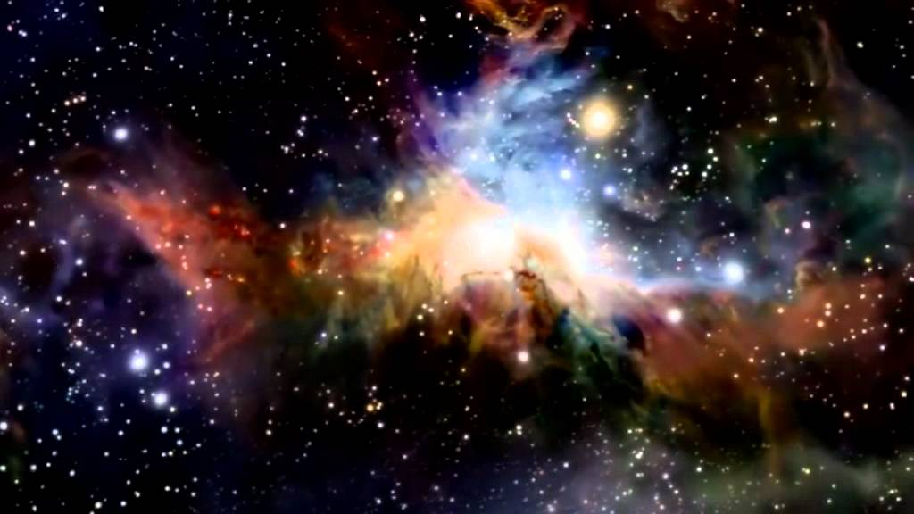
Aún en estos abismos del espacio intergaláctico, hay cientos o miles de partículas en cada metro cubico.
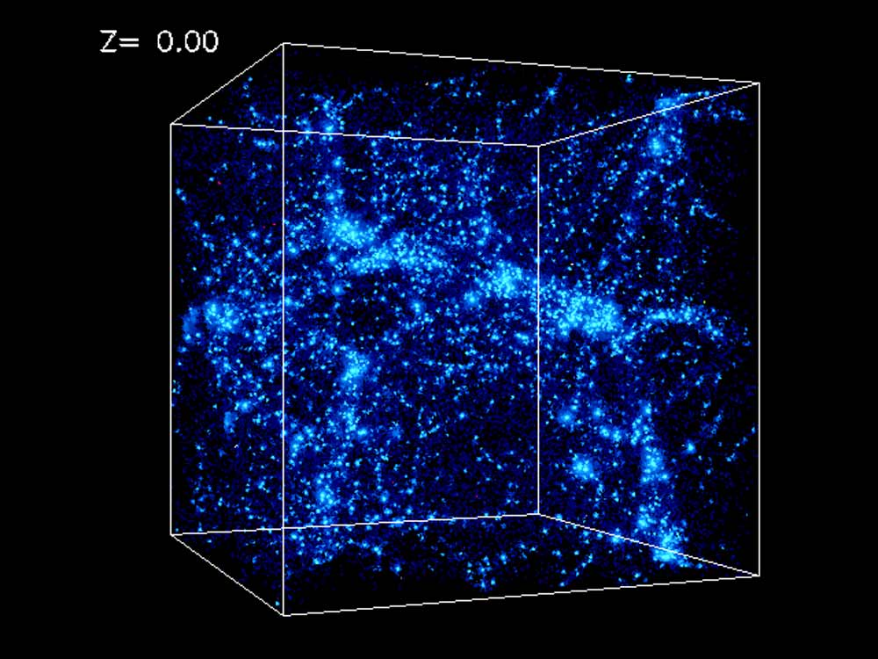
Pero aún si usted pudiera contratar en un negocio interespacial de Dark Helmet una MegaAsistenteDoméstica para que aspirara todas estas partículas, todavía quedarían ondas de radiación de varias longitudes extendiéndose a través de amplias distancias en el espacio.
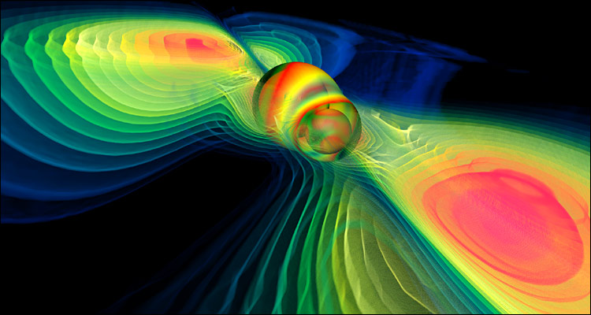
Tenemos también la inevitable presencia de la gravedad que se extiende por todos los puntos del Universo.
Y también esta el campo magnético débil de los distantes quásares. Es infinitamente débil, pero no es ‘nada’. Es ‘algo’.
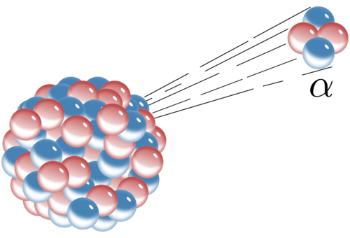
Algunos filósofos y físicos, arguyen que ese ‘nada’ no es el mismo que un ‘nada’ real. De hecho, diferentes físicos entienden diferentes cosas como la ‘nada’, desde que la ‘nada’ como el clásico vacío, hasta la idea de la ‘nada’ como un potencial no diferenciado o indefinido.
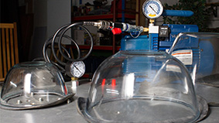
Aun si usted pudiera remover todas las partículas, y tener un escudo contra los campos magnéticos y eléctricos, su caja contendría gravedad, y esto es porque de la gravedad nunca puede uno escaparse, protegerse o cancelarla. La gravedad no se va, y siempre esta atrayendo, así que no puede usted hacer nada para bloquearla. La física newtoniana la explica como una fuerza, pero en la teoría de la relatividad general, espacio y tiempo son gravedad.
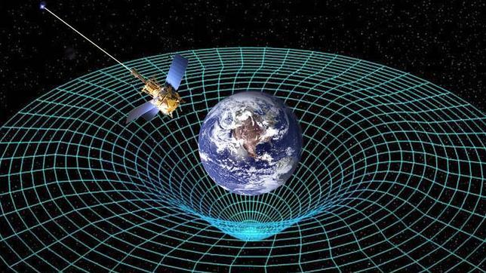
Pero, vamos a imaginarnos tan sólo por un momento, que usted realmente puede quitar todas las partículas, energía, gravedad… todo de un sistema. Usted se quedara finalmente con un vacío real. Aún a su nivel más bajo, hay fluctuaciones en el vacío cuántico del Universo. Hay partículas cuánticas apareciendo y desapareciendo de nuestra existencia a lo largo del Universo. No hay nada… y entonces aparece algo, y luego las partículas chocan y luego usted se queda sin ‘nada’ otra vez. Así que, aun si usted quita todo del Universo, usted tendría finalmente estas fluctuaciones cuánticas embebidas en el espacio-tiempo.
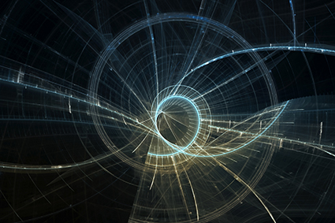
Hay físicos como Lawrence Krauss que plantean el ‘universo de la nada’, significando realmente ‘el universo de la potencialidad’. Lo cual se traduce en que si usted suma toda la masa y energía en el universo, toda la curvatura gravitacional, todo…parece que todo sumaría cero. Consecuentemente es posible que el universo realmente haya venido de la ‘nada’. Y si este fuera el caso, entonces la ‘nada’ es todo lo que vemos alrededor, y ‘todo’ es ‘nada’.
¿Usted qué piensa sobre este asunto ? y después de la reflexión que nos hace Fraser ¿qué opina sobre la idea de la ‘nada’?
Fuente,
http://www.universetoday.com/114039/what-is-nothing/
_____________
Agradezco las contribuciones y opiniones enviadas.
No. de ingenieros en la lista de distribución: 774
No. de envío: 210
Bienvenidos comentarios sobre los envíos.
Nota: Este correo no tiene acentos.
Deseando tengan un excelente fin de semana, les envío un fuerte abrazo.
Arnoldo
_____________
Ingeniería para todos (209): Ingeniería simple para problemas importantes...
_____________
El 30/08/14 16:11, Máximo J. Fioravanti escribió:
Te agradezco el envío de esta información tan interesante.
Cordiales saludos,
Máximo Fioravanti
_______________
El 30/08/14 18:59, Ing. Jorge Ladrón de Guevara escribió:
Mil gracias por los documentos. Son verdaderamente interesantes y muy útiles para los niños.
Felicitaciones
Jorge
_______________
El 01/09/14 19:56, Patricia Pino escribió:
Felicidades Doctor. Que bonito, sensible y sencillo artículo.
Atentamente
Patricia Pino Farías
_______________
Liga a blog Ex–Sheffield - 'Sólo para ingenieros': (http://ex-sheffield.org/soloparaingenierosnet/)
Liga al Portal de la Academia Panamericana de Ingeniería - Ciencia y > Tecnología - 'Sólo para ingenieros': http://www.academiapanamericanaingenieria.org/
Liga a: 'Ingeniería para todos' ('Carros de plástico', se publicó en la Unión de Morelos el lunes 01-09-14, página 31):http://www.launion.com.mx/servicios/hemeroteca/115-septiembre-2014/11968-01-septiembre-2014.html

